Téma: Inverzná, logaritmická funkcia, exponenciálna funkcia OPAKOVANIE (D.d.ú.)

- Načrtnite inverznú funkciu k danej funkcii a nájdite definičný obor oboch funkcií:
  - 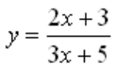
  - 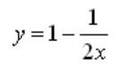
(Výsledky nájdete pod písmenami c) a e) na https://www.priklady.com/sk/index.php/funkcie/inverzna-funkcia )

- Načrtnite graf funkcie a popíšte všetky vlastnosti tejto funkcie:
  - y = 3^{−x} – 1
  - y = 1– 8^{x}

(Výsledky nájdete pod písmenami c) a j) na https://www.priklady.com/sk/index.php/funkcie/exponencialna-funkcia )

- Načrtnite graf funkcie a popíšte všetky vlastnosti tejto funkcie:
  - 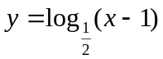
  - 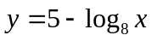
b) Popíšte vlastnosti tejto funkcie.

(Výsledky nájdete pod písmenami c) a f) na https://www.priklady.com/sk/index.php/funkcie/logaritmicka-funkcia )

